摘 要

基于web的高校就业管理信息系统是研究和开发一个管理就业信息的系统，该系统基于B/S三层结构，实现就业信息管理工作办公自动化、信息资源化、和管理科学化，能够更好地管理就业信息资源，提高工作效率，减轻学校相关工作人员管理的工作量。

系统以沈阳建筑大学就业管理工作过程为基础，在Intellij idea 2020 开发环境下，使用基于Spring boot框架技术，结合Mysql、Redis数据库，同时还使用了Mybatis、Thymeleaf、Layui、Shiro等技术进行开发。通过就业管理信息系统这个平台，校级管理员、院级管理员、学生用户、企业用户可以跨越实践和空间的限制，实现协同工作。

从系统使用角度出发，可将其划分为基础功能模块和业务处理模块。管理员可对基础功能模块进行操作，如角色管理、菜单权限管理、数据字典维护、用户信息管理与权限分配，不同级别的管理员维护管理一定范围的普通用户和就业信息。普通用户可对业务处理模块进行操作，如查看就业信息、投递简历、发布职位、发布面试邀请等。系统能够基本满足用户的实际需求。本文从系统分析、系统设计、详细设计、系统实现以及系统测试等方面进行了分析和描述。

**关键词：就业信息管理；权限管理；权限管理；数字化校园**

目 录

摘 要 I

Abstract II

1 前 言 1

1.1 课题研究背景 1

1.2 目的与意义 1

1.3 预期实现效果 2

2 开发工具与关键技术 3

2.1 开发工具 3

2.1.1 IntelliJ IDEA 3

2.1.2 MySQL 3

2.1.3 Redis 4

2.2 关键技术 4

2.2.1 JAVA语言 4

2.2.2 Spring Boot框架 5

2.2.3 Layui 5

2.2.4 Shiro 6

2.2.5 Mybatis-generator逆向工程 7

2.2.6 jQuery 8

3 需求分析 9

3.1 工程复杂性说明 9

3.2 功能需求分析 10

3.2.1 用户模块 10

3.2.2 功能介绍 10

3.3 性能需求 11

4 可行性分析 12

4.1 经济可行性分析 12

4.2 技术可行性分析 12

5 总体分析与设计 13

5.1 设计思路 13

5.2 系统主要设计目标 13

5.3 系统功能结构 14

5.4 系统详细设计 17

5.4.1 系统登录 17

5.4.2 个人信息编辑 17

5.4.3 所有职位信息 17

5.4.4 所以企业信息 17

5.4.5 职位信息管理 18

5.4.6 企业信息管理 18

5.4.7 我的投递信息 18

5.4.8 简历投递信息 18

5.4.9 就业信息统计 19

5.4.10 常见问题 19

5.4.11 角色管理 19

5.4.12 菜单权限管理 19

5.4.13 数据字典管理 19

5.4.14 用户管理 20

5.4.15 接口管理 20

5.4.16 SQL监控 20

5.5 数据库设计 20

6 系统实现 31

6.1 用户登录 31

6.2 主页 31

6.3 个人信息编辑 32

6.4 密码修改 33

6.5 所有职位 34

6.6 所有企业 36

6.7 企业信息管理 37

6.8 职位信息管理 38

6.9 投递信息 40

6.10 简历投递信息 41

6.11 就业信息统计 44

6.12 常见问题 45

6.13 角色管理 46

6.14 菜单权限管理 47

6.15 数据字典 49

6.16 用户管理 50

6.17 接口管理 51

6.18 SQL监控 52

6.19 数据下载 53

7 系统测试 55

7.1 系统测试 55

7.2 功能测试 55

7.2.1 连接测试 55

7.2.2 表单测试 55

7.2.3 数据库测试 55

7.3 浏览器兼容测试 55

7.4 测试用例 56

7.4.1 发布职位信息 56

7.4.2 发送offer模块测试 57

7.5 测试结果 57

1 前 言

## 1.1 课题研究背景

近年来，随着社会信息技术的高速发展，网络技术早已渗透到社会的各个方面，各个领域，改变着人们的生存方式。随着我国高校大学生数量迅猛增长和社会经济生活条件不断完善，高校毕业生就业工作面临着严峻的形势和新的挑战，传统的就业工作模式随之改变，正在向以信息技术为基础的现代化管理方式迈进。

从20世纪90年代中期开始，互联网在中国飞速大战，带动了相关信息产业的发展，包括通信业、设备制造业、软件产业和服务业等，对国民经济和社会发展都起到了巨大的推动作用。截止到2003年6月为止，中国已建成9大互联网络，在信息搜索和管理方面，它超大的信息存储量、方面快捷的信息查询能力和完善的信息管理功能已经为广大用户所知。而在信息传递方面，新兴的网络技术，同传统的信息传递方式相比，其最大的价值在于它能够跨越地区、地理的限制，通过遍布全球的网络将计算机连接起来，使互联网上的任何一个用户都能够通过网络访问世界上其他任何一台计算机，从而分享全世界的信息资源。被人们称之为“信息高速公路”的网络技术，在信息发布和传播方面，以其分布之广、信息量直达、传输之快、交互性之强等无可比拟的优势，成为解决毕业生就业信息体系诸多弊端的重要方式。

## 1.2 目的与意义

就业信息是毕业生择业的前提，是通向用人单位的纽带。就业信息越丰富，毕业生择业的可选择新就越大，就业质量也越高。就业信息管理平台作为高校数字化校园建设的重要组成部分之一，设计高校就业信息管理的每一个环节。通过就业信息管理平台，将企业用人信息和学生求职信息进行对接，实现信息准确交互。在后台管理方面，高校就业管理相关人员对就业信息数据可进行及时更新，不用再进行以往繁杂的手工操作和纸质文件办公处理。相关人员进入就业信息管理系统的数据维护界面，就可以对新的数据和信息进行更新、修添加等操作，极大地提高了高校就业工作人员的工作效率，同通过就业信息管理系统的使用，能给学生构建一个系统化、网络化的实时、高校的就业信息平台，为学生选择就业单位、就业去向提供了更加广阔的空间 [1]。

## 1.3 预期实现效果

高校就业管理信息系统界面风格统一，系统操作灵活。满足超级管理、普通管理员、学生、企业四大用户的基本功能需求，实现就业信息管理过程中的相关业务需求。

2 开发工具与关键技术

## 2.1 开发工具

### 2.1.1 IntelliJ IDEA

IDEA全称IntelliJ IDEA，是java编程语言开发的集成环境。IntelliJ在业界被公认为最好的java开发工具，尤其在智能代码助手、代码手动提示、重构、JavaEE支持、各类版本工具(git、svn等)、JUnit、CVS整合、代码分析、创新的GUI设计等方面的功能可以说是超常的。IDEA是JetBrains公司的产品，这家公司总部位于捷克共和国的首都布拉格，开发人员以严谨著称的东欧程序员为主。它的期间版本还支持HTML、CSS、PHP、MySQL、Python等。免费版只支持Java等少数语言。

特色功能

（1）智能选取：在很多时候我们要选取某个方法，或某个循环或想一步一步从一个变量到整个类慢慢扩充着选取，IDEA就提供这种基于语法的选择，在默认设置中Ctrl+W，可以实现选取范围的不断扩充，这种方式在重构的时候尤其显得方便。

（2）Junit的完美支持

### 2.1.2 MySQL

MySQL是一个[关系型数据库管理系统](https://baike.baidu.com/item/%E5%85%B3%E7%B3%BB%E5%9E%8B%E6%95%B0%E6%8D%AE%E5%BA%93%E7%AE%A1%E7%90%86%E7%B3%BB%E7%BB%9F/696511)，由瑞典MySQL AB 公司开发，属于[Oracle](https://baike.baidu.com/item/Oracle)旗下产品。MySQL是最流行的[关系型数据库管理系统](https://baike.baidu.com/item/%E5%85%B3%E7%B3%BB%E5%9E%8B%E6%95%B0%E6%8D%AE%E5%BA%93%E7%AE%A1%E7%90%86%E7%B3%BB%E7%BB%9F/696511)之一，在WEB 应用方面，MySQL是最好的[RDBMS](https://baike.baidu.com/item/RDBMS/1048260)(Relational Database Management System关系数据库管理系统) 应用软件之一。它具有很多管理工具，如MySQL Workbench，Navicat等，不支持热备份，安全及权限机制复杂且非标准化[9]。

数据库将数据保存在不同的表中，而不是将所有数据放在一个大仓库内，这样就增加了速度并提高了灵活性。MySQL所使用的 SQL语言是用于访问[数据库](https://baike.baidu.com/item/%E6%95%B0%E6%8D%AE%E5%BA%93/103728)的最常用标准化语言。MySQL 软件采用了双授权政策，分为社区版和商业版，由于其体积小、速度快、总体拥有成本低，尤其是[开放源码](https://baike.baidu.com/item/%E5%BC%80%E6%94%BE%E6%BA%90%E7%A0%81/7176422)这一特点，一般中小型网站的开发都选择 MySQL 作为网站数据库。

### 2.1.3 Redis

Redis（Remote Dictionary Server )是一个开源的、高性能的基于键值的缓存与存储系统，通过提供多种数据类型来适应不同场景下的缓存与存储要求[2]。

Redis是一个key-value[存储系统](https://baike.baidu.com/item/%E5%AD%98%E5%82%A8%E7%B3%BB%E7%BB%9F)。和Memcached类似，它支持存储的value类型相对更多，包括string(字符串)、list([链表](https://baike.baidu.com/item/%E9%93%BE%E8%A1%A8))、set(集合)、zset(sorted set --有序集合)和hash（哈希类型）。这些[数据类型](https://baike.baidu.com/item/%E6%95%B0%E6%8D%AE%E7%B1%BB%E5%9E%8B)都支持push/pop、add/remove及取交集并集和差集及更丰富的操作，而且这些操作都是原子性的。在此基础上，Redis支持各种不同方式的排序。与Memcached一样，为了保证效率，数据都是缓存在内存中。区别的是Redis会周期性的把更新的数据写入磁盘或者把修改操作写入追加的记录文件，并且在此基础上实现了master-slave(主从)同步。

## 2.2 关键技术

### 2.2.1 JAVA语言

Java编程语言是在C++语言的基础上，吸收其优点，摒弃其缺点，同时还考虑了其他编程语言的优越性和限制性，通过提高自身的可操作性和降低使用复杂程度。使其具有较强的包容性、良好的适用性、使用简单、功能强大的特点，是面向对象理论得到了很好的实现[3]。

主要特点：简单性、面向对象、分布性、编译和解释性、稳健性、安全性、可移植性、高性能、多线程性、动态性。

### 2.2.2 Spring Boot框架

Spring Boot是在2013年推出的新项目，主要用来简化Spring开发框架的开发、配、调试、部署工作，同时在项目内集成了大量易于使用其实用的基础框架。

在Spring Boot中集成的基础框架，是在开发中经常需要使用的框架，如内嵌容器（Tomcat、Jettty、Undertow）、日志框架、JMS框架、持久化框架、流行的NoSQL数据库（Cassandra、MongoDB）、缓存框架等。

在传统的Spring框架中开发，用户需要自行编写XML文件，并在Maven、Gradle中加入相应的依赖包，在响应的代码中添加功能代码才能使用。

### 2.2.3 Layui

Layui是一款采用自身模块规范编写的国产前端 UI 框架，遵循原生 HTML/CSS/JS 的书写与组织形式[10]，门槛极低，拿来即用。其外在极简，却又不失饱满的内在，体积轻盈，组件丰盈，从核心代码到 API 的每一处细节都经过精心雕琢，非常适合界面的快速开发。Layui 首个版本发布于2016年秋，它区别于那些基于 MVVM 底层的 UI 框架，却并非逆道而行，而是信奉返璞归真之道。准确地说，它更多是为服务端程序员量身定做，开发者无需涉足各种前端工具的复杂配置，只需面对浏览器本身，使得开发十分便捷。

### 2.2.4 Shiro

Shiro是apache的一个开源框架，而且是一个权限管理的框架，用于实现用户认证、用户授权。Spring中也有一个权限框架Spring Security（原名Acegi），它和Spring依赖过于紧密，没有Shiro使用简单。Shiro不依赖于Spring，Shiro不仅可以实现web应用的权限管理，还可以实现C/S系统，分布式系统权限管理，Shiro属于轻量框架，越来越多企业项目开始使用Shiro。使用Shiro实现系统的权限管理，有效提高开发效率，从而降低开发成本[5]。

Shiro的内部架构如图2.1

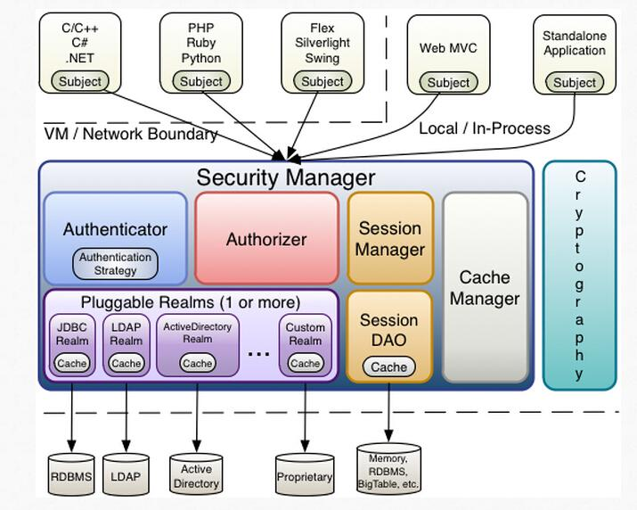

图2.1 Shiro内部架构图

Subject：主体，可以是用户也可以是程序，主体要访问系统，系统需要对主体进行认证、授权。

Security Manager：安全管理器，主体进行认证和授权都是通过Security Manager进行。

Authenticator：认证器，主体进行认证最终通过Authenticator进行的。

Authorizer：授权器，主体进行授权最终通过Authorizer进行的。

### 2.2.5 Mybatis-generator逆向工程

数据持久化是指将数据永久的存储在计算机的硬盘中，而在软件开发中，通常这些数据被存储在数据库中。持久层是专门负责数据持久化的逻辑层，提供对数据库的CRUD操作。典型的持久层框架是Hibernate和Mybatis[6]。但Mybatis的缺点也非常明显，它需要用户书写较多的SQL代码，由此就有逆向工程的技术。Spring Boot + Mybatis 是目前较为流行的开发模式，以 Spring Boot + Mybatis 为基础构建的企业应用越来越多，技术也逐渐成熟。

### 2.2.6 jQuery

jQuery是一个快速、简洁的 JavaScript 框架，是一种优秀的JavaScript代码库。jQuery 设计要求设计者写更少的代码，同时实现更多的功能。在实际应用中，jQuery封装了 JavaScript常用的功能代码。这样，它就可以提供一种简便的 JavaScript设计模式，从而帮助开发者实现优化HTML文档操作、事件处理、动画设计和Ajax交互的目的。目前采用的 jQuery 技术的特点主要包括：

（1）由于jQuery 技术的链式语法比较独特。因此与其它的框架相比，其具有更多的短小清晰的多功能接口。

# 3 需求分析

为了确定项目开发者是否能够在最短的时间内开发出令人满意的系统，可行性分析成为软件设计的重要环节之一。项目开发者在对用户进行系统调研的基础上，对新系统的开发从经济、技术等方面进行研究和分析，最大限度地保证投资的可靠性，以保证系统最终的开发成功。

## 3.1 工程复杂性说明

复杂工程问题特性要求一共7条，本系统满足第1条、第4条、第7条，具体情况如下：

（1）第一条特性要求：必须运用深入的工程原理经过分析才可能解决。

在进行系统的开发之前，为了运用深入的原理，收集了许多资料，收集了开发所要运用的技术及工具，对所有运用的技术进行了深入的了解，并对系统进行了系统的需求分析。就业信息管理在学校管理工作中的作用越来越受到重视，而Spring Boot框架技术具备开发网站应用程序的一切解决方案，因此利用Spring Boot开发一个基于Web的就业管理信息系统。经过分析设置4类用户类型，共17个页面，每个模块在开发时都有自己的相应工作原理和对应问题的解决方法。

## 3.2 功能需求分析

### 3.2.1 用户模块

结合实际使用需求，在阅读相关文献后，经过多维度分析将系统分为两大用户模块：普通用户模块，管理员用户模块，其中因权限不同：普通用户模块分为学生用户、企业用户；管理员用户模块分为超级管理员、普通管理员。这两个模块之间相互作用，相互联系。

系统用户模块如图3.1所示：

图3.1 系统用户模块图

就业信息系统用户模块

普通用户模块

管理员用户模块

学生用户

企业用户

超级管理员

普通管理员

### 3.2.2 功能介绍

（1）学生用户模块主要实现功能有：

个人信息编辑、登录密码修改、所有职位、企业基本信息查看、职位投递、简历信息管理、常见问题查看、投递信息管理、相关信息下载（pdf、excel）。

（2）企业用户模块主要实现功能有：

个人信息编辑、登录密码修改、企业信息管理、职位信息管理、常见问题查看、简历投递信息、相关信息下载（pdf、excel）。

（3）普通管理员模块主要实现功能有：

## 3.3 性能需求

（1）在精度需求上，根据实际需要，数据在输入、输出及传输的过程中要满足各种精度的需求。系统响应时间足够迅速，满足用户的要求。

（2）适应性

在操作方式、运行环境、软件接口或开发计划等发生变化时，应具有适应能力。

（3）可使用性

操作界面简单明了，易于操作，对格式和数据类型限制的数据，进行验证，包括客户端验证和服务器验证，并采用错误提醒机制，提示用户输入正确数据和正确的操作系统。

4 可行性分析

## 4.1 经济可行性分析

针对系统进行经济性评价，系统的开发环境易于搭建，使用开源的软件及技术进行开发，开发投入成本极低；高校无需对此进行过多额外的资金投入，而且本系统的成功应用后，将大大改善高校在就业信息管理方面的资金投入，显著提高相关工作人员的工作效率，所以本系统在经济上完全可行。

由此可见，就业管理信息系统开发目标明确，在技术和经济方面都可行，因此，系统的开发是完全可行的。

## 4.2 技术可行性分析

技术可行性分析从软、硬件的性能要求及环境条件、根据用户提出的系统功能从技术角度研究实现系统的可能性。

从系统功能需求看，根据前期调研，高校就业管理工作的需求，本系统的功能需要包含基本功能的菜单管理、角色管理、用户管理，业务功能不同角色进入系统，执行响应操作如简历信息维护、企业信息维护、发布职位、投递职位、导出统计数据等。

5 总体分析与设计

## 5.1 设计思路

按软件工程的螺旋模型进行开发，开发过程中不断更新需求分析，使预期成果更接近目标。目标系统主要能实现前台展示和后台管理。先按需求分析设计良好的数据库，基于B/S模式设计，按模块逐步开发相应功能并完善。

（1）需求分析

了解并熟悉就业工作管理流程，调查分析实际需求并进行汇总，形成毕业设计需求分析报告。

（2）数据库设计与建立

获取数据字典基础数据，根据需求分析合理设计数据库。

（3）搭建系统框架

采用Spring Boot框架结合MyBatis-generator自动生成插件设计，运用Tyhmeleaf模板引擎和Layui前端框架进行页面效果及内容设计，确定界面风格，搭建系统框架。

（4）程序设计

按照功能模块进行程序设计，实现前台展示和系统功能。

（5）系统测试

制定测试计划，从功能测试、多个浏览器兼容性测试等几方面入手对系统进行测试并完善系统功能。

## 5.2 系统主要设计目标

作为高校重要的管理信息系统，就业信息系统需要长期、稳健的提供服务；系统的服务对象的计算机水平也参差不齐。因此，系统设计时至少应满足以下主要目标：

（1）可靠性

系统在运行中不发生或者极少发生故障，在偶尔事故及操作失误时，系统应具有较强的自动恢复能力，而不应造成系统死锁、信息丢失或者损坏。

（2）实用性

就业信息系统的开发应将系统的实用性放在首要位置，系统设计应具有最大限度的高速处理、海量存储能力，在软件设计中，以方便用户使用为标准，做到统一界面风格，并并且各个级别的用户可以很方便的对信息进行管理，根据自己的需求方便、快捷的查找到相应的信息。所采用的操作和工作方式应符合人们的日常工作习惯。

（3）安全性

就业信息系统涉及到每个学生、企业的信息，因此对系统的安全要求非常高。一方面要保证数据的一致性，另一方面要保证数据在正常情况下丢失减少到最低限度。因此数据库信息必须能够保证数据的安全性，并充分利用数据库的数据维护工具，便于对系统数据的备份、恢复，提高系统的安全性。

（4）交互和界面友好

就业信息系统是一个交互的系统，要能及时更新企业、职位信息等，及时发布各项最新信息。这要求与数据有良好的连接，并要求系统开发必须按照科学开发的原则。

## 5.3 系统功能结构

本系统的就业信息系统企业用户端功能结构图如图5.1。

就业信息管理

学历信息设置

用户等级信息设置

招聘类型设置

就业信息系统企业用户

捐赠类型设置

图5.1 就业信息系统企业用户端

本系统的就业信息系统超级管理员用户端功能结构图如图5.2。

求职

就业信息管理

组织管理

系统管理

所有企业

所有职位

角色管理

菜单权限管理

数据字典管理

管理员用户管理

企业用户管理

学生用户管理

就业信息统计

常见问题

我的投递信息

简历投递信息

接口管理

SQL监控

就 业 信 息 系 统 超 级 管 理 员 用 户

图5.2 就业信息系统超级管理员用户端

本系统的就业信息系统普通管理员用户端功能结构图如图5.3。

## 5.4 系统详细设计

通过对系统用户权限多维度的分析，结合实际使用需求，将系统后台划分为四个模块，分别是学生用户模块、企业用户模块、普通管理员用户、超级管理员用户，模块之间相互作用，相互联系。按照需求分析进行系统详细设计，力求让使用本系统的不同用户建立一个多功能，交互模式的管理与被管理平台。

就业信息系统是以就业管理工作展开的，用户实名登录后，由系统提供一套完整机制与用户保持紧密的联系。采用响应式设计，可视化的方式便于用户操作；为就业信息管理提供一个网络互联的信息化平台。

### 5.4.1 系统登录

系统采用实名登录方式，用户输入用户名（默认为学号/企业编码/工号，且不可更改）和密码（初始密码为6个6，可修改），与数据库信息匹配，验证成功后方可登录系统。一旦验证失败，系统自动提示错误信息，如必填项不可为空、用户类型不能为空、该账号不存在、用户名密码不匹配等。

### 5.4.2 个人信息编辑

填写规则：手机号、邮箱有验证填写

学生用户：对该用户的姓名、手机号、邮箱、性别信息进行维护，学号信息不可修改。企业用户：对该用户的公司名称、手机号、邮箱信息进行维护，公司编码不可修改。

管理员用户：对该用户的姓名、手机号、邮箱、性别信息进行维护，工号不可修改。

### 5.4.3 所有职位信息

查询条件：可根据岗位名称、公司名称字段进行模糊查询，根据最低工资、最高工资范围查询、根据省份、学历要求、所属行业、职位分类（在数据字典中维护）根据下拉框选择进行精确查询，可选择分页条数进行分页查询。

导出数据：可选择导出字段，批量导出显示或已查询到的数据成PDF、Excel文件。

学生用户：可以查看职位详情信息、投递简历

企业用户：不可查看该界面

普通管理员用户、超级管理员用户：可以查看职位详情信息

## 5.5 数据库设计

根据需求分析和数据库逻辑结构设计，系统数据库（employment_system）共有14张表，以下分别给出数据库表的简单描述。

（1）数据字典表（sys_dept），如表5.1 所示。

表5.1 数据字典表（sys_dept）

| 字段中文名称 | 字段英文名称 | 数据类型 | 备注 |
| --- | --- | --- | --- |
| 主键 | id | varchar(64) | UUID |
| 部门编号 | dept_no | varchar(18) |  |
| 部门名称 | name | varchar(300) |  |
| 父级id | pid | varchar(64) |  |
| 状态 | status | tinyint(4) | 1:正常，0：弃用 |
| 层级关系 | relation_code | varchar(3000) | 父级关系编码+自己的编码 |
| 创建时间 | create_time | datetime |  |
| 更新时间 | update_time | datetime |  |
| 是否删除 | deleted | tinyint(4) | 1：未删除，0：已删除 |

（2）日志信息表（sys_log），如表5.2 所示。

表5.2 日志信息表（sys_log）

| 字段中文名称 | 字段英文名称 | 数据类型 | 备注 |
| --- | --- | --- | --- |
| 主键 | id | varchar(64) | UUID |
| 用户id | user_id | varchar(64) |  |
| 用户名 | username | varchar(50) |  |
| 用户操作 | operation | varchar(50) |  |
| 响应时间 | time | int(11) |  |
| 请求方法 | method | varchar(200) |  |
| 请求参数 | params | varchar(5000) |  |
| IP地址 | ip | varchar(64) |  |
| 创建时间 | create_time | datetime |  |

# 6 系统实现

系统整体使用Layui前端框架，界面简洁大方，美观，符合当前UI设计的审美趋势。

## 6.1 用户登录

系统根据用户角色不同展示不同的页面，采用统一登录界面，如图6.1。

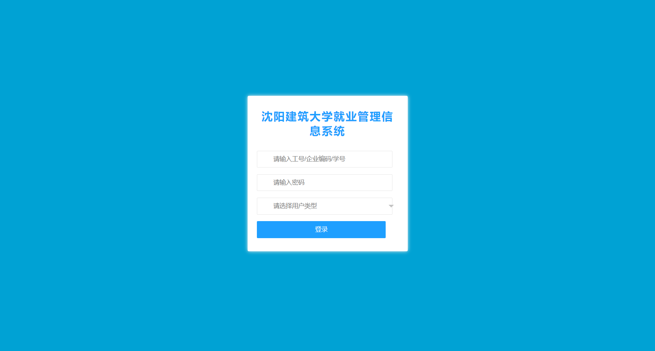

图6.1 用户登录界面图

## 6.2 主页

不同角色的用户登录系统后默认页面为使用说明，针对不同角色的用户说明系统使用的注意事项和要点，如图6.2。

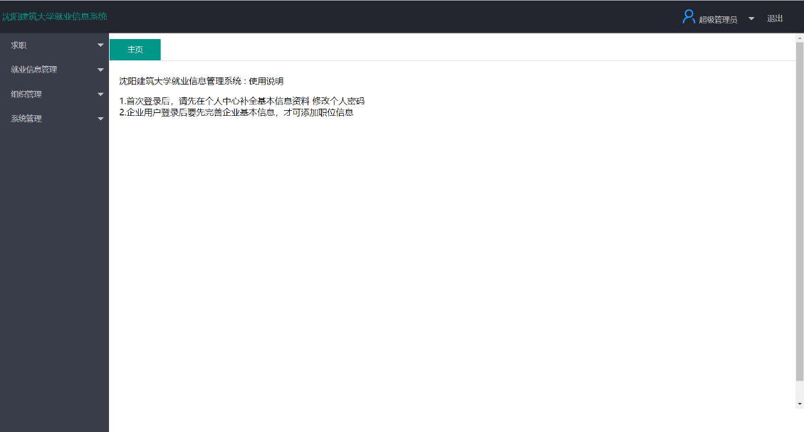

图6.2 主页使用说明界面图

## 6.3 个人信息编辑

不同角色用户可进入个人中心的【编辑基本资料】界面对当前登录用户的基本信息进行编辑，管理员用户的工号、学生的学号、企业用户的公司编码为不可更改项，手机号邮箱信息都有格式验证。管理员、学生、企业用户个人信息编辑页面分别如图6.3、图6.4、图6.5。

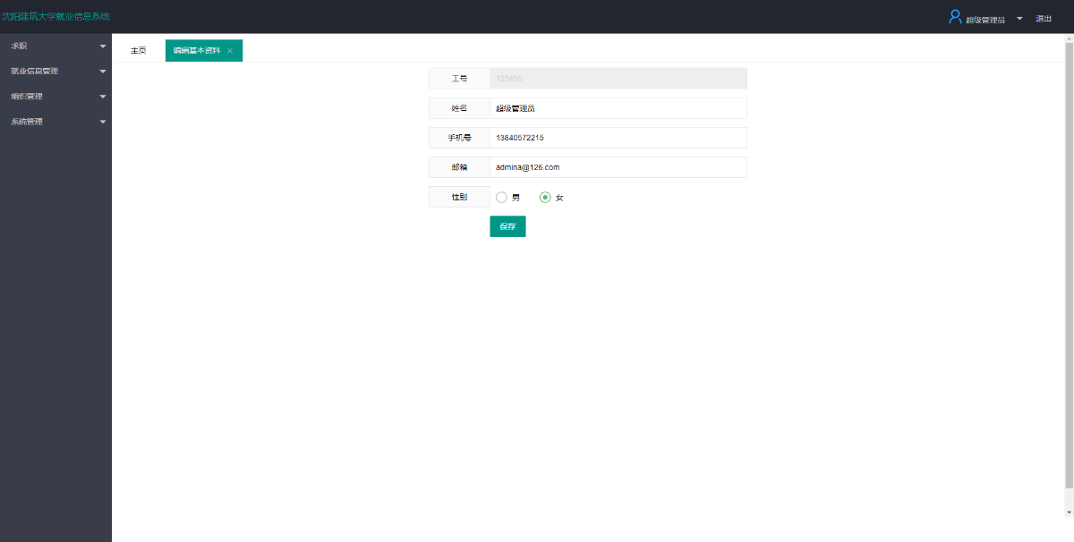

图6.3 管理员用户修改个人信息界面图

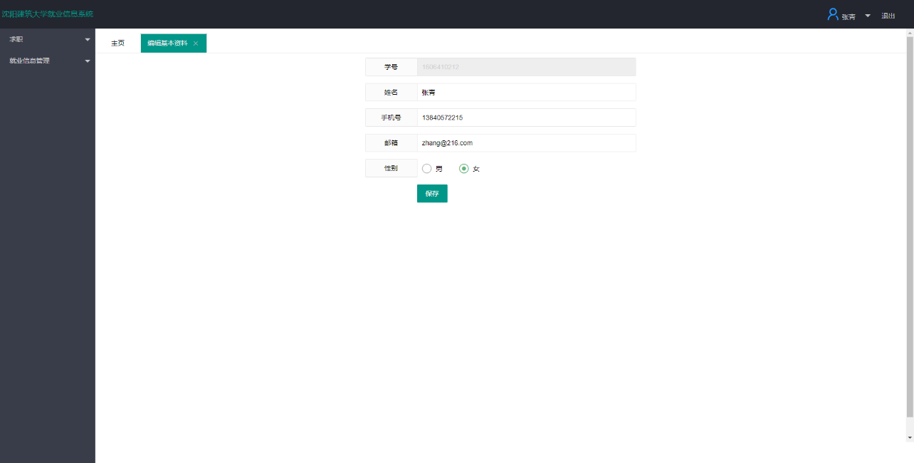

图6.4 学生用户修改个人信息界面图

# 7 系统测试

## 7.1 系统测试

软件测试是检验程序是否按预期的要求设计，运行出的结果是不合理的，只有经过测试，才能及时发现软件中存在的不足或错误。在本系统投入使用之前，必须要进行一系列的系统测试。

## 7.2 功能测试

### 7.2.1 连接测试

连接是系统的一个主要特征，它是在页面之间切换和指导用户去一些不知道地址的页面的主要手段。连接测试可分为三个方面。首先，测试所有连接是否按指示的那样确定连接到了该连接的页面；其次，测试所连接的页面是否存在；最后，保证系统上没有孤立的页面。所谓孤立页面时指没有连接指向该页面，只有知道正确的URL地址才能访问。

### 7.2.2 表单测试

表单测试包括依据表单内容格式填写、特殊字符校验、下拉菜单联动等。当用户提交信息时。就需要使用表单操作，例如：用户登录、信息提交等。在这种情况下，我们必须测试提交操作的完整性，以校验提交给服务器的信息的正确性，例如：用户登录时用户名和密码是否相匹配。

### 7.2.3 数据库测试

在使用了数据库的系统中，一般情况下，可能发生两种错误，分别时数据一致性错误和输出错误。数据一致性错误主要时由于用户提交的表单信息不正确而造成的，而输出错误主要是由于网络速度或程序设计问题等引起的，针对这两种情况，分别进行测试。

## 7.3 浏览器兼容测试

网页的浏览器兼容测试，浏览器是网页建设中一个非常重要的工具，他将直接与用户进行交互，同一个网站在不同的浏览器可能会显示出不同的效果，而且有用户可以选择浏览器却非常多，为了保障大多数用户都能正常的浏览，需要对网站在浏览器上面的兼容进行测试。

虽然目前上面市场上面的浏览器种类非常多，但是影响浏览器兼容性的主要原因还是在于浏览器的内核，所谓浏览器的内核就是指它的渲染引擎，目前市面上比较流行的内核有以下几种：

Trident 大名鼎鼎的IE浏览器使用的就是圈等内核，它也是目前市面上最流行用户数量最多，使用范围最广的一种浏览器，内核国内很多的浏览器都是基于圈子内核开发的，知道，如傲游浏览器，搜狗浏览器，世界之窗浏览器等等。

Gecko，它是一种用于C++编写的渲染引擎它的源码是开放的，少数浏览器，只用的是接口内核。

webkit 是 Mac os xv10.3以上版本所包含的软件框架，它是Mac osX的suffering，网页浏览器的基础，谷歌浏览器使用的就是webkit内核。

presto，是一个有opera Software开发的浏览器排版也行，它取代了旧版的opera中所使用的Elektra排版隐形加入了动态功能，列入网页或其他部分，可随着DOM及Script语法的事件而重新排版。

## 7.4 测试用例

### 7.4.1 发布职位信息

成功运行程序后,用企业用户账号的登录系统，进入职位管理页面，输入多种前期考虑到的职位详细中各字段的组合，预期输出结果图表7.1所示。

表7.1发布职位测试用例

| Date:2020/5/20 | | Tester:张青 | | |
| --- | --- | --- | --- | --- |
| No | Condition | Operation | Result | Comment |
| 1 | 没有补全企业基本信息 | 点击职位管理菜单 | Pass | 请先完善企业基本信息 |
| 2 | 不输入岗位名称 | 点击保存 | Pass | 必填项不能为空 |
| 3 | 不输入薪资 | 点击保存 | Pass | 必填项不能为空 |
| 4 | 输入薪资不是数字，输入其他字符 | 点击保存 | Pass | 必填项不能为空 |
| 5 | 不输入工作地址 | 点击保存 | Pass | 必填项不能为空 |
| 6 | 不选择学历要求 | 点击保存 | Pass | 必填项不能为空 |
| 7 | 不选择职位分类 | 点击保存 | Pass | 必填项不能为空 |
| 8 | 不输入负责人名称 | 点击保存 | Pass | 必填项不能为空 |
| 9 | 不输入手机号 | 点击保存 | Pass | 必填项不能为空 |
| 10 | 输入的手机号格式不正确 | 点击保存 | Pass | 请输入正确的手机号 |
| 11 | 不输入邮箱 | 点击保存 | Pass | 必填项不能为空 |
| 12 | 输入的邮箱格式不正确 | 点击保存 | Pass | 请输入正确的邮箱 |
| 13 | 输入正确的职位详情信息 | 点击保存 | Pass | 满足条件，顺利发布职位 |

### 7.4.2 发送offer模块测试

成功运行程序后，先用学生账号登录，按前期考虑到的多种情况处理职位恢复，预期输出结果图表6.2所示。

表7.2发送offer测试用例

| Date:2020/5/20 | | Tester:张青 | | |
| --- | --- | --- | --- | --- |
| No | Condition | Operation | Result | Comment |
| 1 | 已经发送过offer，学生未处理 | 点击发送offer | Pass | 您已经发送过offer等待该学生处理，不能重复发送offer |
| 2 | 学生已拒绝offer | 点击发送offer | Pass | 该学生已拒绝您的offer，不能重复发送offer |
| 3 | 学生已接受offer | 点击发送offer | Pass | 该学生已接受offer，不能重复发送offer |
| 4 | 企业未发送过offer | 点击发送offer | Pass | 满足条件，顺利发送offer |

## 7.5 测试结果

测试用例选取了两个主要的并且具有代表性的页面，每个页面的功能最终都得以实现，运行中没有明显的错误，满足需求中的功能。

# 8 设计总结

就业管理信息系统从实际出发，以沈阳建筑大学就业管理工作过程为基础，在对本系统进行需求分析，在对本系统功能不断从测试、完善的基础上，最终完成了职位信息、企业信息、简历信息、数据下载等信息的管理，实现了多个功能模块的设计与实现，本系统的顺利运行，能够提高就业信息管理工作相关人员的工作效率、节约了管理成本、增强了资源有效整合能力、各部门协同工作能力和信息共享能力。

系统基于B/S架构设计，Layui前端框架、jQuery等技术设计系统前端UI，系统功能开发与后端数据库的设计结合了Java语言、Spring Boot框架及时以及MySQL、Redis数据库管理系统等相关技术。对系统从功能测试、性能测试等几方面测试，结果表明，较好地实现了预期的系统目标，基本满足前期调研的需求。

# 参考文献

[1] 黎斌.关于高校学生就业信息管理平台建设新模式的思考与构建[J].学周刊,2015,(18):5.

[2] 徐茂红,王飞,张明.基于大数据量的Redis技术应用与研究[J].信息技术与信息化, 2019(11):228-230.

[3] 宋永涛,刘刚范,李刚,王涛,王博文.Java编程特点和技术的应用分析[J].福建电脑,2019,(6):84-85.

[4] 王永和,张劲松,邓安明,周智勋.Spring Boot研究和应用[J].信息通信,2016,(10):91-94.

[5] 翁云翔.Java安全框架Shiro在Web中的研究与应用[D].湖北省:武汉邮电科学研究院,2016.

[6] 荣艳冬.关于Mybatis持久层框架的应用研究[J].信息安全与技术,2015,(12):86-88.

[7] 魏鑫.Mybatis逆向工程功能扩展实现[J].电脑编程技巧与维护,2019,(1):38-41.

[8] 何晶.以SSH框架与jQuery技术为基础的Java-Web开发应用探讨[J].计算机产品与流通,2019,(11):104-105.

[9] 赵文硕.关系型与非关系型数据库的应用研究[D].北京:华北电力大学,2016.

[10]曹灿,刘志刚.基于SSH和Layui的工程科学前沿与实践系统[J].工业控制计算机，2019,(2):91-96.

[11] Rui André Oliveira,Miquel Martínez Raga.An approach for benchmarking the security of web service frameworks[M].Future Generation Computer Systems,2019.